МІНІСТЕРСТВО ОСВІТИ І НАУКИ УКРАЇНИ

Українська академія друкарства

Кафедра комп’ютерних наук та інформаційних технологій

**ЗВІТ**

До лабораторної роботи № 3

На тему: “Використання анімації в програмі Microsoft PowerPoint 2010”

З дисципліни: “Основи інформаційних технологій видавничої справи”

Виконала:

cт. гр. КН-12

Курдило Т.І.

Приняв:

Тимченко В.О.

Львів-2023

**Мета:** Розглянути основні правила та можливості анімації в програмі Microsoft PowerPoint 2010; навчитися використовувати анімацію та її ефекти під час створения слайдових презентацій.

**Хід роботи:**

1. Запустіть програму Microsoft PowerPoint 2010.
2. Створіть нову презентацію. На титульному слайді введіть заголовок *«Рух автомобіля»* та підзаголовок *«Анімаційні ефекти»*.
3. Додайте до презентації новий слайд та застосуйте до цього слайда макет **Заголовок та Об'єкт (Макет →Заголовок і Об'єкт).**
4. Намалюйте траєкторію (дорогу), якою рухатиметься автомобіль. Це має бути дуга сірого кольору, яку можна намалювати із використанням автофігури **Крива:**
5. виконавши команду **Вставка→Фігури** вибрати автофігуру **Крива;**
6. криву намалюйте так: клацніть посередині з лівого боку слайда, потім — трохи вище у центральній частині слайда, а на завершення двічі клацніть на правій межі слайда, щоб крива закінчувалася майже горизонтальною лінією; потім — трохи вище у центральній частині слайда, а на завершення двічі клацніть на правій межі слайда, щоб крива закінчувалася майже горизонтальною лінією;
7. виконайте команду **Формат→Стилі фігур→ Сильна лінія →Акцент 1:**
8. аналогічно намалюйте другу сторону дороги, яка розміститься паралельно до першої.
9. Створіть анімацію, що відображує переміщення автомобіля:
10. відкрийте **Вставка→ Картинка:**
11. у полі *«Шукати»* введіть слово *«Гонщик»,* клацнувши кнопку **Почати;** Серед результатів пошуку виберіть автомобіль та клацніть кнопку **Ок,** і картинка з'явиться у центрі слайда. Перемістіть її до правої межі дороги;
12. натисніть ПКМ на автомобілі та виділіть у контекстному меню **Розмір і положення.** Задайте кут повороту **Поворот** -20°, **Висота** - 50%.
13. Створіть анімацію переміщення автомобіля:
14. виділіть автомобіль та виконайте команду **Анімації→Додати анімації;**
15. відкрийте **Шляхи переміщення → Користувацький шлях;**
16. виконайте **Параметри ефектів → Крива.** Намалюйте криву, яка проходитиме посередині дороги, від її правого краю до лівого. У місцях, де криву потрібно вигнути, клацніть лівою кнопкою миші. Початок кривої сумістіть із центром автомобіля;
17. перевірте, наскільки вдалою вийшла ваша анімація, клацнувши кнопку **Перегляд** в меню «Анімація».
18. Налаштуйте параметри презентації:
19. в меню «Анімація» натиснути кнопку **Область анімації;**
20. в області завдань **Налаштування анімації** виділіть створений вами ефект, натиснувши на ньому два рази. Відкриється діалогове вікно «Користувацький шлях»:
21. щоб автомобіль рухався зі сталою швидкістю, на вкладці «Ефект» зніміть прапорці «Плавний початок» та «Плавне закінчення»;
22. тривалість руху задайте на вкладці «Час», увівши в поле «Швидкість» значення 10;
23. щоб ефект відтворювався постійно, доки демонструється слайд, у списку «Повторення» виберіть елемент «До закінчення слайда». Щоб анімація запускалася автоматично, у списку «Початок» виберіть значення «Після попереднього».
24. перегляньте слайд у режимі показу.
25. В анімації є одна незвична деталь: орієнтація кузова автомобіля під час руху не змінюється залежно від того, куди повертає дорога. Щоб вирішити цю проблему, до зображення автомобіля потрібно застосувати ще одну анімацію плавне повертання.
26. Скоригуйте анімацію автомобіля так, щоб він повертався разом із рухом:
27. виділіть автомобіль, в області завдань **Налаштування анімації** клацніть кнопку **Додати ефект,** вибравши команду **Виділення → Обертання:** до автомобіля буде застосовано ефект обертання, а в області завдань з'явиться відповідний цьому ефекту рядок. Відкрийте меню ефекту, натиснувши його два рази;
28. щоб кузов автомобіля під час руху повертався від початкового положення до горизонтального, на вкладці «Ефект» розкрийте список «Кількість», встановивши мітку «Проти годинникової стрілки». Потім у цьому ж меню у поле «Інший» введіть 36° (кут), натис нувши клавішу **Enter;**
29. перейдіть на вкладку «Час». Щоб обертання розпочиналося одночасно з рухом автомобіля, у списку «Початок» оберіть **3 попереднім,** для **Швидкість— 10 с., для Повтор— До закінчення слайдів;**
30. перегляньте створений слайд у режимі показу, натиснувши в області завдань кнопку **Показ слайдів.**
31. Відкоригуйте анімацію так, щоб рух мав більш природний вигляд:
32. відтягніть автомобіль за праву межу слайда, щоб у разі повторення анімації він з'явився поступово, а не відразу;
33. уточніть траєкторію руху автомобіля, виділивши у контекстному меню рядок «Почати зміну вузлів»;
34. за потреби відредагуйте форму дороги за допомогою команди **Почати зміну вузлів,** аналогічно попередньому пункту.
35. Додайте анімаційний ефект, який супроводжуватиме появу єдиного слайда презентації:
36. щоб відкрити панель ефектів зміни слайдів, відкрийте вкладку «Анімація»;
37. у списку «Перехід» до цього слайда виберіть ефект «Розчинення»;
38. налаштуйте параметри ефекту: у списку «Швидкість» виберіть значення «Повільно»;
39. задайте час показу слайда, встановивши в область **Зміна слайдів** прапорець «Автоматично після» та ввівши в поле значення часу, наприклад 00:20, тобто 20 секунд.
40. Запишіть висновок до практичної роботи.

**Протокол роботи**

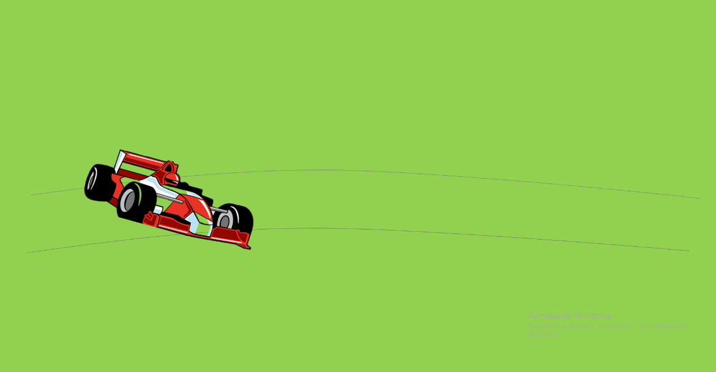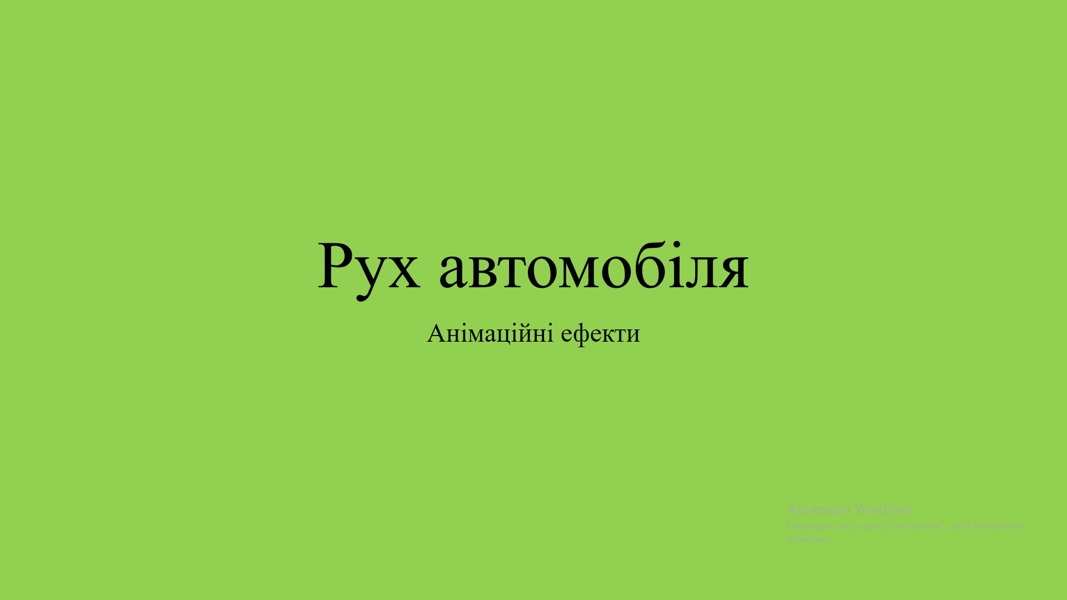

***Висновок:*** на цій лабораторній роботі, я розглянула основні правила та можливості анімації в програмі Microsoft PowerPoint 2010, а також навчилася використовувати анімацію та її ефекти під час створения слайдових презентацій.